Отчёт

по лабораторной работе 4

Кочетов Андрей Владимирович

Содержание

# Цель работы

Изучение программы octave

# Задание

Используя сложные алгоритмы Octave, решить систему линейных уравнений. Ознакомиться с новыми командами приложения

# Выполнение лабораторной работы

1. Воспользовался методом Гаусса (рис.1).

* 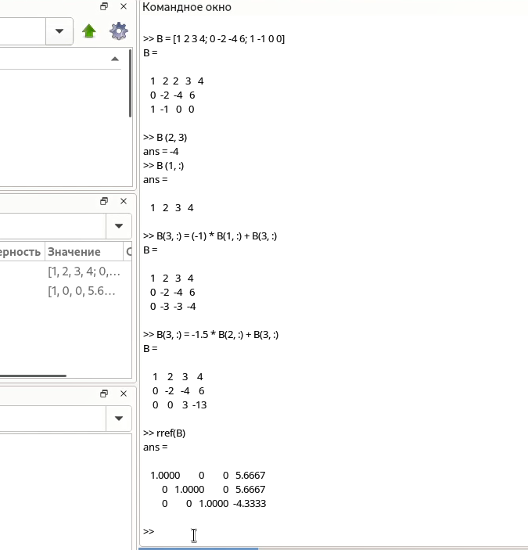
* Figure 1: рис.1. Гаусс

1. Использовал левое деление (рис.2).

* 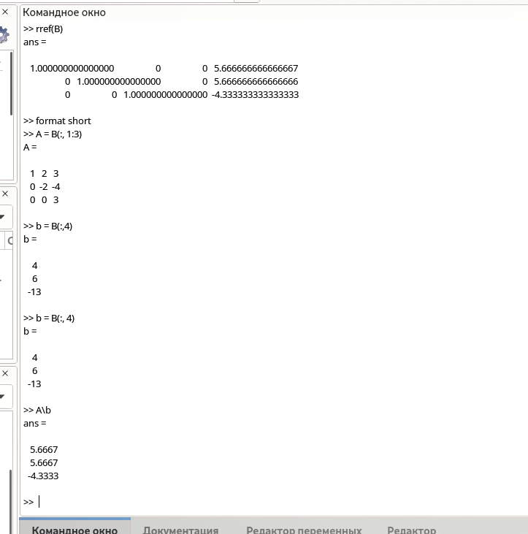
* Figure 2: рис.2. Левое деление

1. Устроил LUP разложение (рис.3).

* 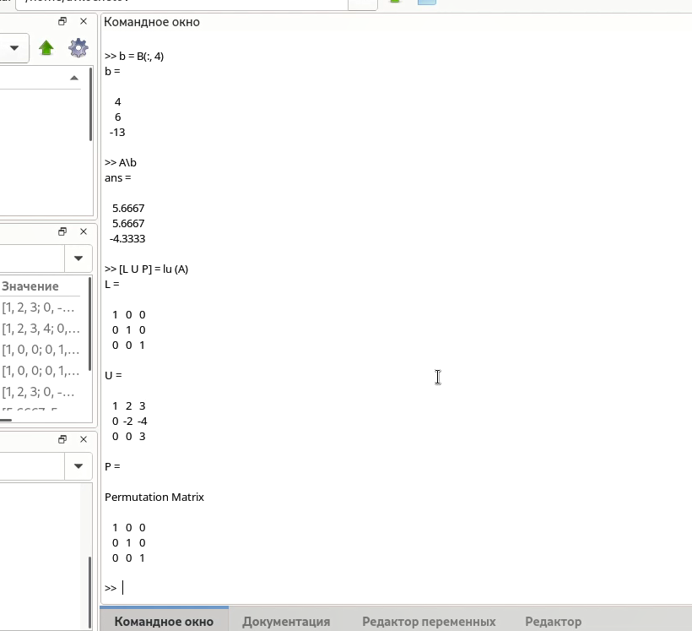
* Figure 3: рис.3. LUP

# Выводы

Улучшил навыки octave для решения математических задач. Теперь знаю сложные алгоритмы Octave, могу решить систему линейных уравнений. Ознакомился с новыми командами приложения